

KOMUNIKAT
Państwowego Powiatowego Inspektora Sanitarnego w Gnieźnie
z dnia 14 czerwca 2024 roku
w sprawie jakości wody przeznaczonej do spożycia przez ludzi
dotyczy wodociągu wiejskiego Działyń
zaopatrującego miejscowości: Bielawy, Bojanice, Brzozogaj, Działyń, Dębnica, Dziećmiarki, Komorowo, Kopydłowo, Pruchnowo, Sulin, Waliszewo, Czechy.

Na podstawie przeprowadzonych badań kontrolnych jakości wody w dniu 03.06.2024 r. oraz 12.06.2024 r. Państwowy Powiatowy Inspektor Sanitarny w Gnieźnie informuje, że jakość wody nie odbiega od obowiązujących wymagań.

. Woda nadaje się do picia i na potrzeby gospodarcze.
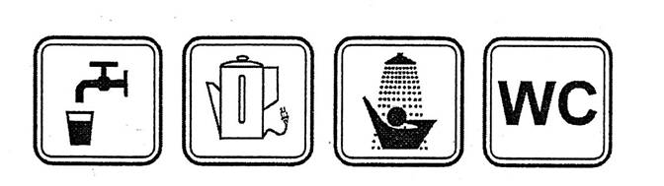
Informacja powyższa obowiązuje do czasu wydania kolejnego komunikatu.

